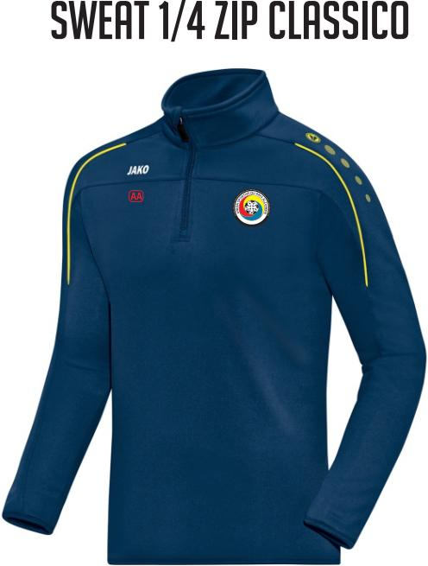 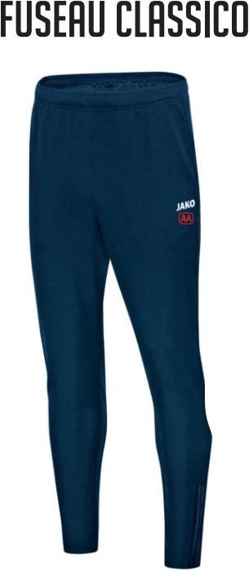 

**Prix pour les non licenciés : 60€**

PRIX USPA 50€

Ce pack senior vous est proposé au tarif de 50€ si vous prenez une licence USPA pour cette saison ! **Pour commander, contactez Alex COUDERC.**